Лаборатория исследований редких процессов
Проблема поиска массы покоя электронного антинейтрино в бета распаде трития
Новый этап исследований бета спектра трития на установке "Троицк ню-масс II"
В третьем квартале 2013 года была продолжена работа по модернизации установки:
- Совместно с организацией ООО «Промышленная энергетика» г.Троицк и строительной компанией «Радуга» полностью заменена электропроводка в двух экспериментальных залах, установлено 14 новых электрощитов щитов. Выполнены и задокументированы проверка сопротивления электроизоляции и заземления.
- Силами сотрудниками группы проводятся пуско-наладочные работы по подключению имеющегося электрооборудования к новой системе силового питания.
- Приобретены и подключаются в общую схему низковольтные сильноточные источники тока.
- На запущенном вакуумном стенде с соответствующим оборудованием ведётся тестирование отдельных узлов установки:
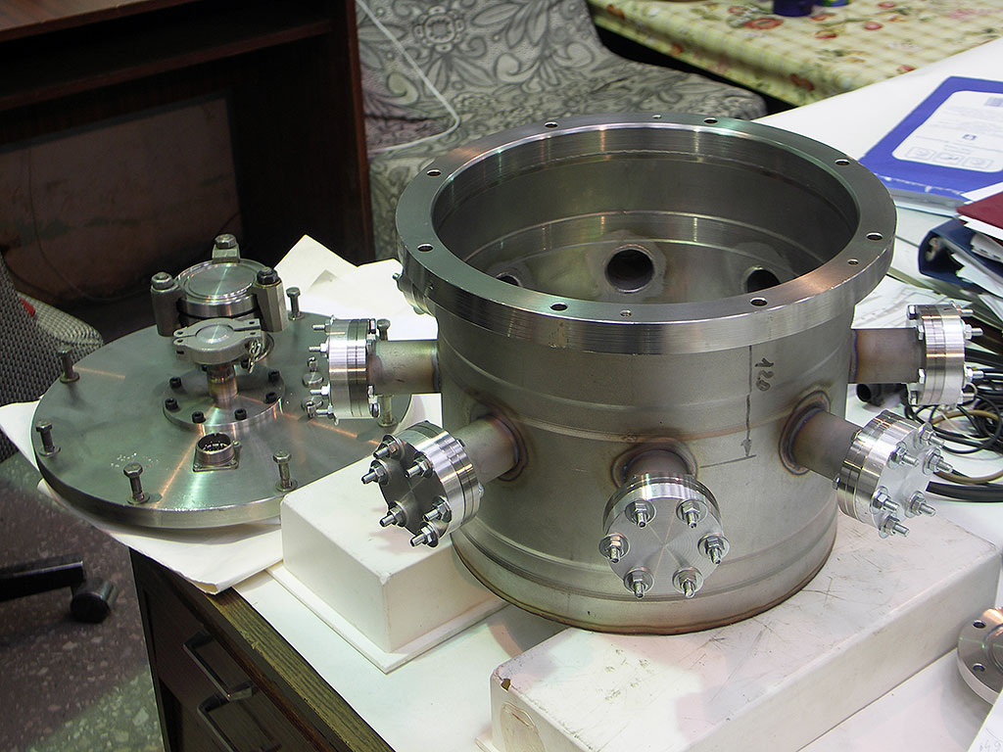
- Закончена модернизация (электропроводка, покраска, подготовлен пакет документов для ввода в эксплуатацию) в отдельной комнате для проведения методических разработок.
- Активно велось моделирование различных физических процессов, которые могут повлиять на точность при измерении бета спектра в широком интервале энергий.
- Создан новый вариант электронной пушки с твёрдым катодом для работы в импульсном режиме. Ведётся подготовка к испытаниям пушки.
- Выполнена обширная работа по подготовке материалов для заявки на грант РФФИ-2014.
Свойства барионов и ядер в топологических и иных солитонных моделях
В 3-м квартале завершен анализ проблем, возникающих при сравнении кварковых и киральной солитонной моделей барионов, включая экзотические барионы (содержащие дополнительные кварк-антикварковые пары). Показано, что из результатов кирального солитонного подхода следует неожиданно резкая зависимость эффективной массы странного антикварка от SU(3) – мультиплета, к которому относится барион со странностью +1. Этот результат важен для понимания всей структуры барионных состояний. Статья [5] помещена в электронном архиве и направлена в журнал JHEP.
В киральной солитонной модели рассмотрена необходимость изменений параметризации модели, что позволит улучшить описание полных энергий связи гиперядер и, возможно, уточнить предсказания для энергии связи нейтронно-избыточных гиперядер и гиперядер с тяжелыми флейворами – очарованием и прелестью. Предполагается завершить численные оценки в 4-м квартале 2013 г.
Продолжен анализ свойств реакций кумулятивного рождения частиц на ядрах (рождение на большие углы, в областях, кинематически запрещенных для взаимодействия с изолированным нуклоном) и сравнение с данными, полученными в последние годы (совместно с Г.К.Матушко и И.Поташниковой). Рассмотрена резкая А-зависимость сечений рождения, некоторые поляризационные явления, эффект обратной фокусировки. Ряд свойств реакций кумулятивного рождения находит объяснение в рамках механизма последовательных кратных взаимодействий. Анализ и выделение вкладов фоновых процессов необходим для изучения и выделения характерных свойств холодной ядерной материи. Вследствие большого объема информации, накопившейся за последние декады, работа потребовала больше времени, чем ожидалось вначале.
Завершена физическая программа экспериментов для проекта Project-X, FNAL.
В.Копелиович участвовал в разработке той ее части, которая относится к поиску возможных переходов нейтронов в антинейтроны. Планируется поиск осцилляций нейтрон-антинейтрон с помощью источника холодных нейтронов высокой интенсивности на базе сильноточного линейного ускорителя протонов. Ожидаемое ограничение на время осцилляции в вакууме превышает 10^{10} сек., см. ниже ссылку [4].
В сборнике Proceedings of Science (PoS) опубликованы доклады, ранее представленные на конференции Xth Quark Confinement and the Hadron Spectrum, TUM Campus Garching, Munich, Germany (Октябрь 2012 г.) Эта информация включена в базу данных HEP database.
Статья «Effective strange quark/antiquark masses from the chiral soliton models for baryons» помещена в базу данных и отправлена в журнал JHEP [5].
1.Quantized Multiskyrmions as Possible Nuclear Bound States of Antikaons Vladimir Kopeliovich (Moscow, INR), Irina Potashnikova (Santa Maria U., Valparaiso) . 2012. 4 pp.
Published in PoS ConfinementX (2012) 306 Conference: C12-10-08.1, p.306 Proceedings
2. Effective Strange Quark/Antiquark Masses from Chiral Soliton Models for Exotic Baryons Vladimir Kopeliovich (Moscow, INR). 2012. 5 pp. Published in PoS ConfinementX (2012) 305 Conference: C12-10-08.1, p.305 Proceedings
3. Neutron rich hypernuclei in chiral soliton model Vladimir Kopeliovich (Moscow, INR). 2012. 8 pp. Published in PoS ConfinementX (2012) 253 Conference: C12-10-08.1, p.253 Proceedings
4. Project X: Physics Opportunities Andreas S. Kronfeld, Robert S. Tschirhart (Editors), … Vladimir Kopeliovich…( 133 coauthors) Jun 20, 2013. 219 pp. FERMILAB-TM-2557, BNL-101116-2013-BC-81834, JLAB-ACP-13-1725, UASLP-IF-13-001, SLAC-R-1029, --PNNL-22523 e-Print: arXiv:1306.5009
5. Effective Strange Quark/Antiquark Masses from the Chiral Soliton Models for Baryons
Vladimir B. Kopeliovich (Moscow, INR & Moscow, MIPT). Sep 10, 2013. Conference: C12-10-08.1 Proceedings e-Print: arXiv:1309.2555 [hep-ph]

1.4. Исследование аномального электромагнетизма в углеродных конденсатах

Продолжаются работы по проекту «Разработка бесконтактных переключателей - ограничителей тока для электрических сетей» и функционирование компании ООО «Каррент Лимитед» - резидента инновационного центра «Сколково».
Обновлен сайт группы http://www.serleb.narod.ru , где представлена информация о проектах группы и всех сопутствующих мероприятиях.
Подана заявка на грант РФФИ «Разработка быстродействующих углеродных бесконтактных токоограничителей для электрических сетей» № 14-08-00135-а.

Публикации

1. S.G.Lebedev, “Field Effect Switching in Nano-Graphite Films” send to Appl. Phys. Lett., 2013.
2. S.G.Lebedev, “Nano-Graphite Films for Solid State Electronic Applications”, Advances in High Energy Physics, Volume 2013 (2013), Article ID 612582, 6 pages.
3. S.G.Lebedev, “Field-Effect Switching in Nano-Graphite Films” arXiv preprint arXiv:1303.3190, 2013.
4. Sergey G. Lebedev in: Frontiers in Electronic Materials: A Collection of Extended Abstracts of the Nature Conference Frontiers in Electronic Materials, June 17 to 20 2012, Aachen, Germany,
2013.
5. С.Г.Лебедев, «Бесконтактный быстрый самоограничитель тока на углеродной пленке для электрических сетей» Представление проекта на встрече с инвесторами - бизнес – ангелами в Сколково 23 июля 2013 г.

Руководитель группы С.Г.Лебедев

1.5. Разработка технологии, получение опытных образцов и исследование особенностей электродинамики нанокристаллических композитов фононных резонаторов (НФР)
За отчетный период продолжались поиски источников финансирования для продвижения проекта.
На обновленном сайте группы http://www.serleb.narod.ru представлено описание проекта.

Публикации

1. L.V.Kravchuk, S.G.Lebedev. “NANOCOMPOSITE OF PHONON RESONATORS”, International Review of Physics (IREPHY), v.6, N6, 2012.
2. С.Г.Лебедев В.Э.Янц «ИЗМЕРЕНИЕ ТЕМПЕРАТУРЫ ТЕРМОЯДЕРНОЙ ПЛАЗМЫ ГАЗОВЫМ ПРОПОРЦИОНАЛЬНЫМ ДЕТЕКТОРОМ С ИСПОЛЬЗОВАНИЕМ ЭФФЕКТА БРЕГГА» Препринт ИЯИ РАН, 2013.

Руководитель группы С.Г.Лебедев
1.6. Исследование переходов нейтрон-антинейтрон

Дана рецензия на статью авторов представленную в Phys. Rev. C. Существенно, что эта работа по времени заняла не менее половины квартала поскольку тематика статьи хотя мне и знакома, но прямо не относится к теме “Исследование переходов нейтрон-антинейтрон”
Продолжалось изучение роли собственной энергии в осцилляциях частиц и в частности в осцилляциях нейтрон-антинейтрон. Как отмечалось в отчете за 2-й квартал, с одной стороны результат чрезвычайно критичен к величине собственной энергии антинейтрона. С другой стороны, критериев для выбора величины собственной энергии просто нет. Очевидно, что рассматриваемая величина неразрывно связано с моделью процесса в целом. Поэтому необходимо проанализировать все существующие модели не только осцилляций частиц, но и близких процессов в которых происходит обрастание пропагатора частицы, т. е. генерация собственно энергетической части.

Руководитель темы В.И. Назарук
  - Поиск темной материи Вселенной

Впервые предложен метод создания жидкоаргоновой камеры с массой аргона до
10000тонн и полным подавлением фона электронов (Б.М.Овчинников, В.В.Парусов,
И.И.Ткачев «Search the WIMPs with masses up to 20GeV», Доклад на Международной
конференции в Новосибирске, 22 Июня 2013г.
Для детектирования событий в эксперименте разработаны новые газовые электронные умножители надежной конструкции с металлическими электродами (Б.М.Овчинников, В.В.Парусов, Препринт ИЯИ РАН 1354/2013).

Руководитель темы Б.М.Овчинников

  - Внедрение в широкую медицинскую практику технологии лечения смесями БГ с кислородом

Совместно с Больницей РАН в г. Москва, г. Троицке проводятся испытания аргон-кислородных смесей. В терапевтических процедурах показано, что эти смеси улучшают иммунный статус, повышают репродуктивную функцию, задерживают возрастное физиологическое угнетение половой сферы, обладают антистрессорным действием и являются анальгетиком.
Готовится заявка на участие в медицинском кластере, создаваемом на присоединенных территориях Москвы.

Руководитель темы Б.М.Овчинников

  - Исследование подпорогового рождения легких векторных мезонов и заряженных каонов в протон и фотоядерных реакциях (01.2.00 305491)

На основе разработанной нами модели, (опубликованной в работе E. Ya. Paryev. «Photoproduction of eta/prime mesons off nuclei and their properties in the nuclear medium». J. Phys. G: Nucl. Part. Phys. 40 (2013) 025201), получены предсказания для импульсных распределений eta/prime мезонов и их функции возбуждения на ядре Nb при взаимодействии фотонов околопороговых энергий с данным ядром в различных предположениях о модификацию свойств eta/prime мезонов в ядерной материи. Эти предсказания послужили теоретическим обоснованием эксперимента, который будет проводиться коллаборацией CBELSA/TAPS на ускорителе ELSA (Бонн, Германия) в конце 2013-начале 2014 г.г. Цель эксперимента - к уже имеющимся экспериментальным данным по фоторождению eta/prime мезонов на легком ядре углерода, полученным ранее этой коллаборацией и позволившим нам (см. ниже) извлечь с их помощью определенную информацию о модификации массы eta/prime мезонов в ядерной среде – получить соответствующие данные на тяжелом (Nb) ядре-мишени, которые с неизбежностью позволят проверить эту информацию и тем самым получить надежную картину поведения eta/prime мезонов в барионном окружении. Знание этого поведение представляется в настоящее время крайне важным как для понимания механизма генерации масс адронов в квантовой хромодинамике, так и для проверки ряда основанных на ней адронных моделей.
Кроме того, оно имеет важное значение для поиска eta/prime мезоядерных связанных состояний – совершенно новых ядерных объектов - в экспериментах, одобренных к проведению в Германии и Японии.

По результатам первой фазы данной работы, связанной с проведением эксперимента на ядре углерода и теоретическим анализом полученных данных, написана статья (см. ниже ее первую страницу). Эта статья уже направлена для публикации в журнал Phys. Lett. B.

Руководитель темы, дфмн Парьев Э.Я.
  - Излучение релятивистских потоков в астрофизике

По полным данным Ферми (накопление до конца 2012 года) проверена статистическая значимость линии 130 ГэВ от центра Галактики, приписываемая аннигиляции темной материи. Оказывается, статистическая значимость линии при добавлении данных за 2012 год падает ниже двух сигма. Таким образом, линия оказывается ничем иным, как статистической флуктуацией, значимость эффекта была завышена с помощью манипуляций с порогами обрезания по углу. Целесообразность публикации этого факта пока не очевидна.

Опубликовано две научно-популярные статьи про результаты двух миссий по измерению реликтового излучения - WMAP и «Планк».

- Б.Штерн «WMAP: триумф девятилетней службы» ТрВ-наука, N 122 12.02.13
- Б.Штерн «Объявлены космологические результаты «Планка» ТрВ-наука N 125 26.03.13

Написана часть (7 печатных листов или 280 тыс. знаков) научно-популярной книги о современной космологии: Б.Штерн «Прорыв за край мира» под научной редакцией академика В.Рубакова

Руководитель темы, дфмн Б.Е. Штерн

1.11. Исследование ядерных реакций при низких и средних энергиях
(01.2.00 305485).

- Проведена подготовка к измерениям функций пропусканий в полных и захватных сечениях для образцов марганца, никеля и железа в апрельском цикле (изготовлены образцы-фильтры и протестирована работоспособность установки РЭПс, которая непрерывно работала фоновом режиме одну неделю). Рабочие измерения были невозможны из-за пропажи силового электрического кабеля на зд.25. Кроме того, наша группа вообще не была включена в программу каких-либо измерений в апрельском цикле, несмотря на то, что была своевременно подана заявка, и были заверения руководства о представлении измерительного времени нашей группе в апрельском цикле.
- Сделана необходимая организационная работа по перевозке большого детектора гамма-лучей объемом 400л из ОИЯИ г.Дубна в ИЯИ РАН г.Троицк и перевезена сцинтиллирующая жидкость ЖС-20 для него объемом 300л.
- Проведены восстановительные работы на установке ПАРУС(многосекционные детекторы нейтронов и гамма-лучей) в ЛНФ ОИЯИ после ремонта помещения этой установки, также проведены на ней тестовые измерения.
- 4.начата работа по проведению постоянного мониторинга радиоактивных примесей в воздушной, водной и почвенной средах в районе г. Жуковского и г. Троицка в рамках совместного договора специалистов этих городов. Предполагается, что работа будет финансироваться из бюджетов отмеченных городов. (Руководство г. Жуковского в 2013г. уже готово выделить около 400000руб.).

D.V. Hliustin, Yu.V. Ryabov, Yu.V. Grigoriev, E.V. Haustov,
“The Installation for Exp. Neutron Spectra Research in Reactor Materials Compositions,
24 may, Alushta, JINR, 2013.

Руководитель темы Рябов Ю.В.

  - Статистическая модель образования каонов, гиперонов и гиперядер в аннигиляции антипротонов на ядрах.

В рамках международной коллаборации Progect X, готовящей эксперимент по поиску нейтрон-антинейтронных осцилляцийх(1), в 3 квартале велась работа над вычислительной программой, реализующей модель аннигиляции медленных антинейтронов на углеродной мишени. В дальнейшем планируется использовать эту программу как генератор событий для моделирования детектора экспериментальной установки в эксперименте.
1) http://theory.fnal.gov/people/ask/PX-book/nnbar.pdf

Руководитель темы Е.С.Голубева

Руководитель темы,
Заведующий ЛМФ Н.А. Титов

СОГЛАСОВАНО

Заведующий ОЭФ И.И. Ткачев
член-корреспондент РАН

